جابتن كماجوان إسلام مليسيا
"كأمانن دفليهارا، أمة سجهترا "
(27 مخ 2015/ 06 جمادى الأخير 1436)
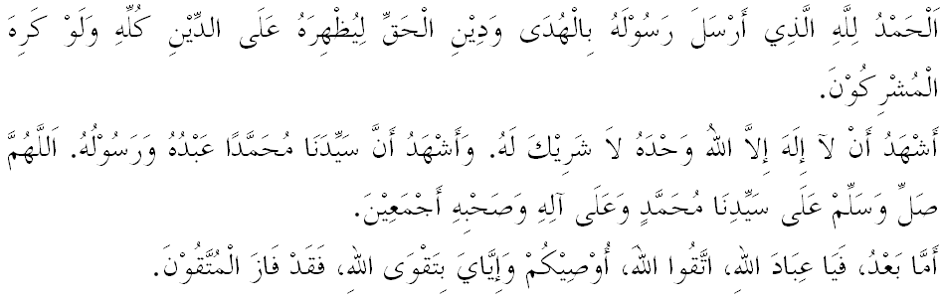سيدغ جمعة يغ درحمتي الله،
ساي برفسن كفد ديري ساي دان مثرو كفد سيدغ جمعة يغ دكاسيهي سكالين، ماريله سام٢ كيت منيغكتكن كتقوا^{ء}ن كفد الله سبحانه وتعالى دغن فنوه كيقينن دان كإخلاصن دغن ملقساناكن سضالا فرينتهث دان منجا^{ء}وهي سضالا لارغنث. سموض كتقوا^{ء}ن يغ دتمبه نيلاي ايت، ممبنتوق كيت منجادي إنسان صالح دان موليا ددنيا دان دأخيرة. اوليه ايت، سمفنا هاري اولغ تاهون فوليس دراج مليسيا يغ ك-208 فد 25 مخ، منبر اكن ممبينخغكن خطبة برتاجوق: "كأمانن دفليهارا، أمة سجهترا".
سيدغ جمعة يغ درحمتي الله،
كأمانن دان كسلامتن دنضارا كيت اداله برلندسكن كفد كونسيف‘Rule of law’ دان كداولتن اوندغ٢. اوليه ايت افابيلا كأمانن دان كداولتن نضارا دضغضو ضوضت، مك ستياف اينخي تانه اءير اين فرلوله دفرتاهنكن مغيكوت اوندغ٢ نضارا. سدرله، انخمن كسلامتن سفرتي انخمن كومونيس، فرايستيوا 13 مي دان فنخروبوهن دلحد داتو سبنرث تله ممبري ساتو فغاجرن يغ امت بسر كفد كيت سموا خصوصث كفد اومت إسلام بهاوا كداولتن دان كأمانن نضارا مروفاكن ساتو فركارا يغ فرلو دفرتاهنكن كران اياث ممبابيتكن مرواه تانه اءير دان مروفاكن نعمة يغ فاليغ بسر دري الله سبحانه وتعالى.
الله سبحانه وتعالى منجاديكن نعمة اين سباضاي ميديوم اونتوق كيت برفيكير دان مغمبيل إعتبار اضر دغنث دافت منيغكتكن كإيمانن كيت كفد الله سبحانه وتعالى. كأمانن برارتي كيت بيبس دري سضالا بنتوق انخمن يغ مغضوضت كهرمونين. الحمدلله، كيت امت برشكور بهاوا سواسانا هرموني كتيك اين دافت دكاول دغن سباءيقث والاوفون اد سديكيت انخمن فرفخاهن يغ دلاكوكن اوليه مريك يغ تيدق منشكوري نعمة٢ انوضره الله سبحانه وتعالى. دغن كأمانن، كسلامتن اكن تروس ترفليهارا، كهرمونين تربينا دان يغ فاليغ اوتام اضام إسلام فستي اكن تروس دليندوغي. كأمانن اداله اساس اوتام دالم اوسها اونتوق منضقكن اضام إسلام، مماجو دان ممعموركن سسبواه نضارا. باغون دان سدرله سلوروه رعيت مليسيا. فرخايله، كداولتن اضام إسلام فستي ترخالر جك كأمانن نضارا كيت ترضوضت دان مستحيل اونتوق منضقكن شريعة دان شعار إسلام جك نضارا كاخاو بيلاو دان هورو هارا.
ايغتله، بتاف فنتيغث كأمانن دالم كهيدوفن مانسي، سهيغض نبي إبراهيم عليه السلام فرنه بردعاء كفد الله سبحانه وتعالى اضر بومي مكه دكورنياكن دغن كأمانن دان كمعمورن. فرايستيوا اين تله برلاكو كتيك فمبوكا^{ء}ن كوتا مكه سباضاي فوست عبادة دان تانه سوخي دان تله دثاتاكن ملالوءي فرمان الله سبحانه وتعالى ددالم سورة البقرة ايات 126:
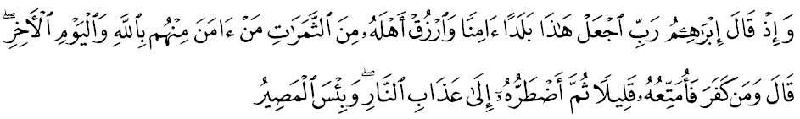برمقصود:"دان (ايغتله) كتيك نبي إبراهيم بردعاء دغن بركات: "واهاي توهنكو! جاديكنله (نضري مكة) اين، نضري يغ أمان سنتوسا، دان بريكنله رزقي دري برباضاي جنيس بواه-بواهن كفد فندودوقث، ياءيت اورغ٢ يغ برإيمان كفد الله دان هاري أخيرة دانتارا مريك". الله برفرمان: "(فرموهوننمو ايت دتريما) تتافي سسيافا يغ كوفور دان ايغكر مك اكو اكن بري جوض اي برسنغ-سنغ منعمتي رزقي ايت باضي سمنتارا (ددنيا)، كمودين اكو ممقساث (دغن مغهيريتث) كعذاب نراك، دان (ايتله) سبوروق-بوروق تمفت كمبالي."
سيدغ جمعة يغ درحمتي الله،
ليهتله، سجاره كتامدونن مانسي منونجوقكن كفد كيت بهاوا نعمة كأمانن ممفو ممبري سومبغن بسر كاره كمعمورن دان كسجهترا^{ء}ن هيدوف مانسي سجاضت. دغن كأمانن كيت دافت ملاكوكن اوروسن كهيدوفن دنيا تنفا مراسا تاكوت، ضرون دان دغنث جوض بوليه ممباوا باثق كباءيقكن سرتا رزقي كفد مانسي دان نضارا.
نامون ترفيكيركه كيت، باضايماناكه كأمانن اين تروس ترفليهارا سهيغض دافت كيت كخافي سهيغض كهاري اين؟ هاروس دايغت، سواسان أمان يغ دنعمتي كتيك اين سبهاضين بسر داتغث دري فنت جريه اوسها فرجواغن دان فغوربانن فاسوكن كسلامتن خصوصث فوليس دراج مليسيا. مريك براوسها منجالنكن توضس يغ دأمانهكن دغن فنوه كوميتد دان برتغضوغجواب. كيت سديا معلوم، سجق تاهون 1807 هيغض سكارغ كيت ممفوثاءي فاسوكن فوليس يغ بركممفوان منجاض كسلامتن بغسا، اضام دان نضارا درفد سضالا انخمن موسوه يغ بوليه مغضوضت كدولتن نضارا.
جوسترو، ملالوءي تيما سمفنا سمبوتن فريغاتن هاري فوليس يغ ك-208 فد تاهون اين ياءيت "فوليس دان مشاركت برفيسه تياد"، اداله دهارفكن اياث اكن دافت مناريق مينت مشاركت دالم اوسها كيت سام٢ ممبنتو دان منجاض كأمانن سرتا كسلامتن نضارا. حال اين برتفتن دغن فرمان الله سبحانه وتعالى ددالم سورة المائدة، ايات 2:
برمقصود:"دان هندقله كامو برتولوغ-تولوغن اونتوق ممبوات كباجيكن دان برتقوى، دان جاغنله كامو برتولوغ-تولوغن فد ملاكوكن دوسا (معصية) دان فنخروبوهن. دان برتقوىله كفد الله، كران سسوغضوهث الله مها برت عذاب سيقساث (باضي سسيافا يغ ملغضر فرينتهث)."
سيدغ جمعة يغ درحمتي الله،
منبر يغ موليا اين ايغين مثاتاكن بهاوا تريند دان بنتوق جنايه متأخير اين بوكن سقدر كجادين جنايه يغ كيت فهمي اتاو علمي دتاهون-تاهون 60-ان اتاو 70-ان، ماله دأول 80-ان، تتافي كماجوان تيكنولوضي دان ICT دنيا يغ بضيتو فنتس توروت ممبابيتكن كهيبتن دان كليخيقكن فرلاكوان جنايه يغ كيني مرنتس سمفادن. تنفا كقواتن دان كهيبتن فاسوكن فوليس دراج مليسيا باءيق دري سضي فيزيكل دان سفيريتوالث، علمو دان لاتيهن، فراسارانا دان لوضيستيقث ماله فراونتوكن اوندغ٢ دان كواسا٢ يغ دميليكيث، مان موغكين حسرت موجودكن كأمانن دان كهرمونين نضارا دافت درياليساسيكن سفنوهث. جوسترو، سكالي لاضي سباضاي اغضوتا مشاركت يغ برإيمان، كيت سهاروسث ساليغ بكرجاسام دالم ممبنترس كضياتن جنايه. جاغنله برسيكف لفس تاغن دان مثره بولت٢ كفد فاسوكن كسلامتن اونتوق مناغني جنايه. كادا^{ء}ن اين اكن مثببكن ضجالا جنايه تروس برللواسا يغ أخيرث اكن مروضيكن كيت سنديري. عملكنله سيكف فريهاتين اتاو سيكف امبيل فدولي دان دالم مقصود فوسيتيف سنتياس منجاض تفي كاءين فد كادا^{ء}ن سكليليغ كيت. إن شاء الله دغن خارا اين كسلامتن دان كأمانن اكن سننتياسا ترفليهارا. سسواي دغن اف يغ دسارنكن اوليه رسول الله صلى الله عليه وسلم سباضايمان سبدا بضيندا:
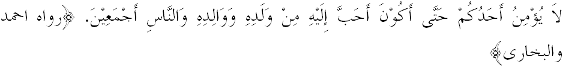مفهومث:"تيدق سمفورنا إيمان ساله سا^{ء}ورغ كامو سهيغضاله اي لبيه مغاسيحي درفد انقث، بافاث دان مانسي سكالين."
سيدغ جمعة يغ درحمتي الله،
منبر ايغين برفسن كفد فارا جماعه دان اومت إسلام سكالين، ماريله سام٢ كيت برساتو ممفرتاهنكن نضارا كيت، مثوكوغ دان ممفرخاياءي سضالا اوسها يغ دلقسانكن اوليه اغضوتا كسلامتن دمي ممفرتاهنكن كأمانن دان كداولتن نضارا. كفد اغضوتا فوليس دراج مليسيا، منبر ايغين برفسن اضر سننتياسا براوسها ممفرتيغكتكن كإيمانن دان ممفرباثقكن توكل كفد الله سبحانه وتعالى سرتا برخدمة دغن فنوه إخلاص دان أمانه مغيكوت اجرن إسلام. إن شاء الله، اضام، كداولتن، بغسا دان نضارا اكن ترفليهارا سرتا مندافت فرليندوغن الله سبحانه وتعالى. ايغتله كقواتن فاسوكن كسلامتن دان رعيت مروفاكن فمغكين كفد بينتيغ كسلامتن دان كأمانن نضارا. تنفا سوكوغن فادو سموا فيهق، كسجهترا^{ء}ن دان كمعمورن نضارا تيدق اكن ترخافاي. ايغتله سباضاي رعيت دنضارا اين كيت هندقله مغعملكن خارا هيدوف هرموني دان توليرنسي دالم ستياف اكتيؤيتي كهيدوفن. مغأخيري خطبة فد ميغضو اين، ماريله سام٢ كيت مرنوغ فرمان الله سبحانه وتعالى ددالم سورة الأنفال ايات 45:
مقصودث:"واهاي اورغ يغ برإيمان! افابيلا كامو برتمو دغن سسواتو فاسوكن (موسوه) مك هندقلهله كامو تتف تضوه مغهادفيث، دان سبوتله سرتا ايغتيله الله (دغن بردعاء) باثق٢، سوفاي كامو برجاي (منخافاي كمناغن)."
